

Санкт-Петербургский национальный исследовательский университет информационных технологий, механики и оптики

Кафедра программных систем

**Лабораторная работа №2**

**Создание и использование размерных типов данных**

Выполнил: Мордвинцев

Максим Витальевич

Группа № K3120

Проверила: Казанова П.П.

Санкт-Петербург

2019

**Цель работы:**

Изучить размерные типы данных и структуры и научиться применять их на практике.

**Ход работы:**

Упражнение 1

В данном упражнении необходимо создать перечисление для представления различных типов банковских счетов.

1. Был написан код программы. Перед объявлением класса было добавлено перечисление AccountType. Были созданы переменные с разными значениями, и они были выведены на экран.

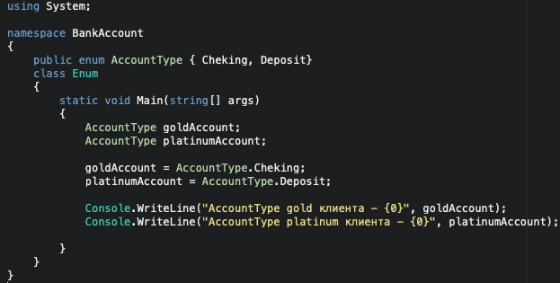

Рисунок – код программы

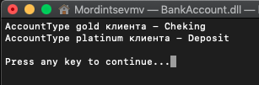

Рисунок – вывод программы

Упражнение 2

В данном упражнении необходимо структуру, которую можно будет использовать для представления банковских счетов.

1. Был написан код программы. Перед описанием класса было добавлено перечисление AccountType. Была создана структура для представления данных аккаунта. Программа была скомпилирована и запущена.

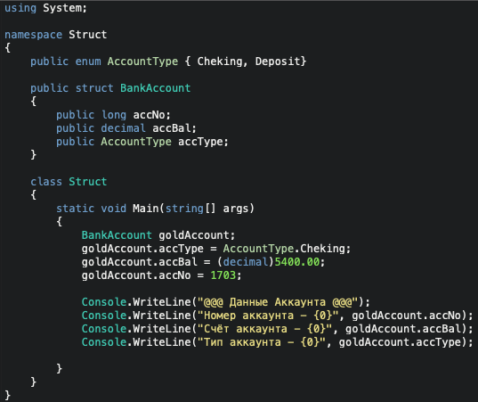

Рисунок – код программы

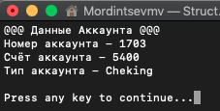

Рисунок – вывод программы

1. Был реализован ввод номера аккаунта с клавиатуры.



Рисунок – добавленная конструкция

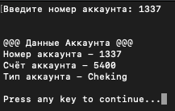

Рисунок – вывод программы

Упражнение 3

В данном упражнении требуется создать структуру для определения длины в английской системе мер.

1. Была создана структура Dist.

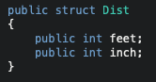

Рисунок – структура Dist

1. Были объявлены три переменные. Для двух переменных (a и b) был реализован ввод значений с клавиатуры.

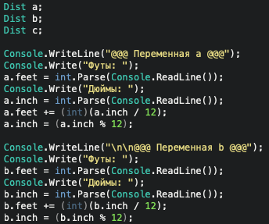

Рисунок – часть кода программы

1. Был добавлен код расчёта переменной c, которая равняется сумме переменных a и b, а также был реализован вывод переменных в правильном формате.

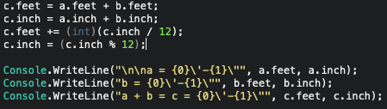

Рисунок – расчёт переменной с и вывод

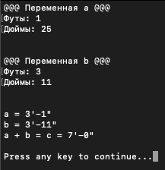

Рисунок – работа программы

**Вывод:**

В ходе данной лабораторной работы были изучены перечисления и структуры. Полученные знания были применены на практике для выполнения упражнений, а также для самостоятельной разработке программы для вычисления длин в английской системе мер.

**Ответы на контрольные вопросы:**

Напишите здесь контрольные вопросы